

АДМИНИСТРАЦИЯ СОЛТОНСКОГО РАЙОНА
АЛТАЙСКОГО КРАЯ

П О С Т А Н О В Л Е Н И Е

18.10. 2016 № 448

с.Солтон
О прогнозе социально-экономического развития Солтонского района на 2017-2019 годы.

В соответствии с Федеральным законом от 28.06.2014 №172-ФЗ «О стратегическом планировании в Российской Федерации», законом Алтайского края от 03.04.2015 №30-ЗС «О стратегическом планировании в Алтайской крае», постановлением Администрации Солтонского района Алтайского края от 11.04.2016 № 178 «Об утверждении порядка разработки, корректировки, осуществления мониторинга и контроля реализации прогнозов социально-экономического развития Солтонского района на среднесрочный и долгосрочный периоды»
п о с т а н о в л я ю:
1. Утвердить прилагаемый прогноз социально-экономического развития Солтонского района на 2017-2019 годы.
2. Представить прогноз социально-экономического развития Солтонского района на 2017-2019 годы в комитет Администрации Солтонского района по финансам, налоговой и кредитной политики для разработки показателей проекта бюджета Солтонского района на очередной финансовый год и плановый период.
3.Обнародовать настоящее постановление на официальном сайте Администрации Солтонского района www.soltonadm.ru.
4. Контроль за исполнением настоящего постановления возложить на первого заместителя главы Администрации района, председателя комитета Администрации района по экономике Харламову Л.П.

Глава Администрации Солтонского района | 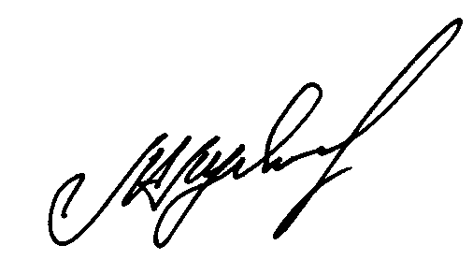 | М.П.Лудцев

